广东省佛山市2015届高三教学质量检测（二）
文综 政治
24．央行于2015年3月1日再次宣布下调存贷款基准利率及个人住房公积金存贷款利率做出相应的调整。降息将在一定程度上扩大消费需求，这一政策发挥影响的路径是
①刺激消费需求 ②增加贷款消费 ③贷款成本下降 ④刺激消费欲望
A．①→②→③→④ B．①→③→②→④ C．③→②→④→① D．④→③→②→①
25．2014年11月17日，沪港通正式开通。沪港通是指上海证券交易所和香港联合交易所允许两地投资者通过当地证券公司(或经纪商)买卖规定范围内的对方交易所上市的股票，是沪港股票市场交易互联互通机制。沪港通的开通
①将增强我国资本市场的综合实力 ②标志我国开放型经济体系的建立
③有利于招宽两地居民的投资渠道 ④可以增加居民投资收益的稳定性
A．①② B．③④ C．①③ D．②④
26．2014年国家对小微企业税收优惠幅度进一步扩大，减半征收的应纳税所得额调高至10万元，2015年继续加大对小微企业和创业创新的减税降费力度，将小微企业所得税减半征收标准提至20万元。据此可知
A．这是我国实施积极的财政政策的体现 B．税收的强制性決定了税收具有固定性
C．小微企业是国民经济发展的微观主体 D．各类所有制经济将平等参与市场竞争
27．2014年10月，国务院印发了《关于深化预算管理制度改革的決定》。决定指出，深化预算管理制度改革，要进一步规范政府行为，防范财政风险，实现有效监督，提高资金效益，逐步建立与实现现代化相适应的现代财政制度。这告诉我们，深化预算管理制度改贵是
①国家运用财政政策促进经济平稳运行的重要举措
②政府运用转移支付手段促进社会供求平衡的途径
③科学配置资源、维护公平公正的市场秩序的必然要求
④优化财政收支结构、推进国家治理体系现代化的保障
A．①② B．①③ C．②④ D．③④
28．每年3月全国“两会”联袂召开。下列有关人大代表和政协委员在“两会”期间活动认识正确的是
A．人大代表通过对政府工作的质问以行使提案权
B．委员们向大会提交提案，发挥协商民主的作用
C．人大代表审议并批准国务院的《政府工作报告》
D．委员们对《政府工作报告》进行表决，参政议政
29．习近平总书记关于中国经济要适应“新常态”这一重要表述，引发各界的高度关注，这是共产党人治国理政的实力智慧和意志的体现，彰显了中国共产党人对现实问题和未来挑战的清醒认识、对自身使命的担当精神。材料表明
①中国共产党加强思想领导，发挥总揽全局、协调各方的作用
②中国共产党坚持科学执政，以科学思想、方法领导国家建设
③中国共产党坚持与时俱进，不断丰富和发展着马克思主义
④中国共产党坚持依法执政，不断推进国家治理体系现代化
A．①② B．①④ C．②③ D．③④
30．习近平在亚太经合组织工商领导人峰会上发表题为《谋求持久发展 共筑亚太梦想》的主旨演讲时指出，今天的亚太，在世界格局中的地位不断上升。全球新一轮科技革命、产业革命、能源革命蓄势待发，亚太经济体相互联系日益紧密，区域经济一体化的必要性和迫切性更加凸显。从中我们可以领会到
①亚太成员间的共同利益是亚太各成员活动的出发点
②亚太在当今世界多极化格局中已形成了新的一极
③亚太成员应该以经济和科技实力为基础积极参与国际竞争
④亚太成员在谋求自身发展的同时要积极促进亚太共同发展
A．①② B．②④ C．①③ D．③④
31．“什么都可以谈，只有价值观不能谈判”，这是马云收购“雅虎中国”时的核心原则。因为，一家公司一旦扩张到500人以上，仅仅靠管理很难继续成长，必须借助统一的价值观聚集人心。由此可见
A．在时代发展的过程中，文化与经济相互促进 B．价值观在潜移默化中对公司产生积极的影响
C．优秀文化对人的思维方式产生的影响更加持久 D．世界观、人生观、价值以是人文化素养的核心
32．中新社香港3月17日电 香港违法“占中”期间借此攻击政府网站的一名39岁男子17日被判囚4个月，缓刑2年。包括上述男子在内，去年“占领中环”期间，香港接连有人攻击特区政府网站。若要你去劝告该男子，以下最恰当的是
A．在不同历史时期，爱国主义的具体内涵不同 B．必须树立以爱国主义为核心的中华民族精神
C．在意识形态领域，多种文化并存是客观事实 D．要坚持马克思主义在思想文化领域的指导地位
33．X光是德国物理学家威廉·伦琴于1895年在探索阴极射线本性的研究中意外发现的。X光的发现，为后来发现红外线、紫外线等不可见光奠定了基础，揭开了物理学革命的序幕。X光的发现表明了
①思维和存在具有同一性 ②意识能够能动地改造世界
③偶然联系是事物发展的源动力 ④联系构成了事物的变化和发展
A．①③ B．①④ C．②③ D．②④
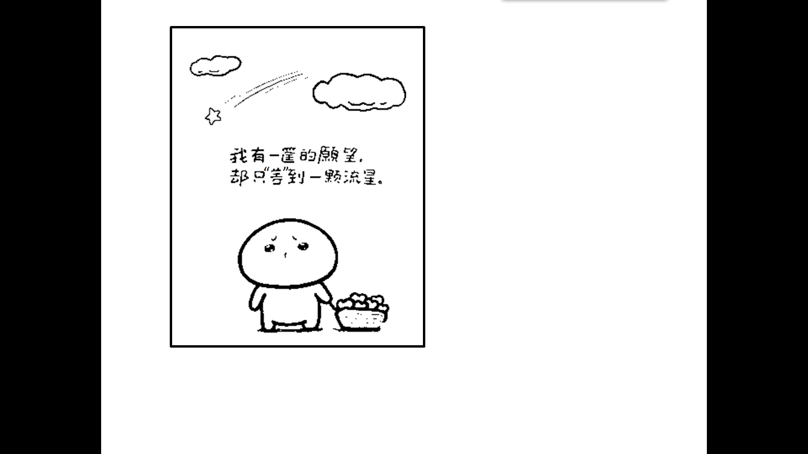
34．西方管理学中有一条著名的苛希纳定律：如果实际管理人员比最佳人员多2倍，工作时间就要多2倍，工作成本就要多4倍；如果实际管理人员比最佳人员多3倍，工作时间就要多3倍，工作成本就要多6倍。这告诉我们
A．要注重系统内部结构的优化趋向
B．上层建筑必须适应经济基础状况
C．真理是具体的有条件的，具有客观性
D．量变是质变的基础，要重视量的积累
35．右侧漫画《我有一筐的愿望，却只“等”到一颗流星》启示我们
A．想问题要一切以时间、地点、条件为转移
B．发挥主观能动性应以尊重客观规律为基础
C．要立足实际作出正确价值判断和价值选择
D．劳动是促进人的自由全面发展的重要手段

36．（32分）阅读下列材料，结合所学知识回答问题。
材料一：下图为2010—2014年我国全部工业增加值及其增长速度
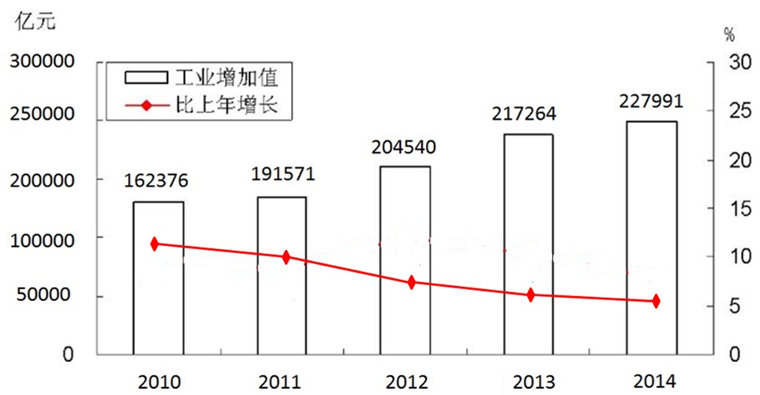

注：其中，我国高技术制造业2014年增加值比上年增长12.3%，占规模以上工业增加值的比重为10.6%。
材料二：深圳某视讯公司把自身定位为一家集产品研发、制造、销售、售后服务于一体的高新技术企业。公司凭借雄厚的资金实力、强大的技术研发能力以及完善的生产管理能力，推出了DLP大屏幕数字拼接墙、多屏图像控制器、交互式数字显示平台等一系列高端数字光电系列产品，产品出口到日本、韩国等地，目前已荣获“深圳市高新技术企业”、“中国安防行业十大最具影响力品牌”等称号，并拥有多项国家专利。
材料三：创新驱动实质上是人才驱动，创新人才是创新驱动的核心要素。人才是创新意向的引导者、是创新资源的整合者、是创新活动的组织者、是创新成果的推广者。我国要加快形成一支规模宏大、富有创新精神、敢于承担风险的创新型人才队伍。
（1）材料一反映了什么经济信息？（4分）
（2）运用《经济生活》的知识，结合材料二谈谈该企业是如何取得成功的。（12分）
（3）唯物辩证法的根本观点是什么？（4分）分析材料三是怎样体现唯物辩证法的观点的。（12分）

37．（20分）阅读下列材料，结合所学知识回答问题
材料一：道在中国哲学中，是一个重要的概念，表示“终极真理”。此一概念，不单为哲学流派诸子百家所重视，也被宗教流派道教等所使用。大道至简是指大道理（基本原理、方法和规律）是极其简单的，简单到一两句话就能说明白。
材料二：2015年3月5日，在第十二届全国人大第三次会议上，国务院问题李克强在作政府工作报告时严肃又不失活泼地强调，大道至简，有权不可任性。各级政府都要建立简政放权、转变职能的有力推进机制，爱民利民是大道，任性用权要追究。
（1）依据材料一，运用文化生活的相关知识，指出批判继承中华传统文化对我国文化建设的意义。（10分）
（2）依据材料二，运用为人民服务的政府的相关知识，阐明我国政府为什么“有权不可任性”。（10分）

2015年佛山市普通高中高三教学质量检测（二）答案
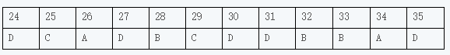
主观题评分细则
36.
（1）材料一反映了什么经济信息？（4分）
①近年来我国全部工业增加值稳步提高，（1分），增速放缓（下降）（1分）
②2014年我国高技术制造业增长势头良好（1分）， 对工业增加值的贡献发挥着重要作用（或答产业结构优化升级；或经济结构调整等相关意思可替换得1分）

（2）运用《经济生活》的知识，结合材料二谈谈该企业是如何取得成功的。（12分）
①制定正确的经营战略。（2分）该企业把自身战略定位为高新技术企业，同时能优化产品结构和产业链。（材料部分只要表述合理，符合题意均可得1分）
②提高自主创新能力。（2分）该企业依靠技术进步，科学管理等手段形成自己的竞争优势，不断推出高新技术产品。（材料部分答出三个方面的任意一方面都可得1分。）
③树立良好的企业形象。（2分）该企业通过技术研发创设自主品牌，提高企业的竞争力。（材料部分答出两个方面的任意一方面都可得1分）
④积极参与国际竞争（或答“走出去”；或答“两种资源、两个市场”等相关意思都可得2分）。该企业通过产品出口开展国际化经营，实施走出去战略。（材料部分答出两个方面的任意一方面都可得1分）

（3）唯物辩证法的根本观点是什么？（4分）分析材料三是怎样体现唯物辩证法的观点。（12分）
唯物辩证法的根本观点是矛盾的观点（或对立统一）。（4分）
补充：若笼统猜出辩证法的多个观点，虽然含有矛盾的观点仅可得2分。
①联系具有普遍性（或答用联系的观点看问题；或答整体与部分是统一的；或答系统优化的观点都可得2分）。创新驱动实质上是人才驱动，人才是创新资源的整合者等体现了用联系观点看问题。（1分）
补充: 若原理部分回答联系的多样性、客观性、条件性等可得1分。
②发展具有普遍性（或答用发展的观点看问题也可得2分）。我国要形成富有创新精神的创新型人才队伍等体现了用发展的观点看问题。（1分）
③主要矛盾在事物发展过程中起决定作用（或答办事情要抓重点、关键也可得2分）。创新人才是创新驱动的核心要素体现了抓住重点和关键。（1分）
补充: 若改点的原理部分回答坚持两点论与重点论统一；或答主次矛盾的辩证关系等最多可得2分；答回答全面观点的不给分。
④树立创新意识是唯物辩证法的要求（或答要树立创新意识；或答辩证否定观要求创新；或答辩证法的本质是革命的、批判的要求创新都可得2分）。整段材料都体现了创新人才的重要性，体现了要树立创新意识、创新精神。（1分）
37. （1）依据材料一，运用文化生活的相关知识，指出批判继承中华传统文化对我国文化建设的意义。（10分）
①文化在继承的基础上发展，在发展的过程中继承（此处答出任意一句得2分；答“对传统文化要取其精华、去其糟粕”也可得2分）。批判地继承中华传统文化，有利于建设中国特色社会主义文化。（1分）
补充: 若学生按照“有利于---”的格式作答，见到核心词即可给分。
②文化创新必须批判继承传统，推陈出新（或答推陈出新、革故鼎新得2分）。批判性继承中华传统文化，是文化创新的根基，有利于增强中华民族文化创造活力。（1分）
补充: ①②点的分析部分，学生能从“继承优秀文化和文化创新”的角度分析，即可得分。
③文化自觉需要主动担当发展文化的历史责任，文化自信需要充分肯定自身的文化价值、坚定对自身文化生命力的信念。（2分）批判继承中华传统文化有利于树立高度的文化自觉和文化自信，走中国特色社会主义文化发展道路，建设社会主义文化强国。（2分）
补充: 回答出“要树立文化自觉”得1分，“增强文化自信”得1分。若仅仅回答“走中国特色社会主义文化发展道路，或 建设社会主义文化强国”得2分。或者答“有利于弘扬和培育伟大的民族精神，加强思想道德建设，建设社会主义核心价值体系，建设社会主义精神文明”等方面，只可得2分。

（2）依据材料二，运用为人民服务的政府的相关知识，阐明我国政府为什么“有权不可任性” 。（10分）
①答“我国政府的权力是人民赋予的”，或“政府用权要坚持对人民负责的原则”，或“政府是人民的政府，坚持为人民服务”都可得3分。
②答“我国政府的权力由法律授予的”，或“政府用权必须依据宪法和法律规定”，或“政府要坚持依法行政”，或“坚持依法行政是建设法治政府的要求”都可得3分。
③政府履行基本职能，并不意味着政府包办一切（或答转变政府职能，或答建设有限政府得1分或答政府要做到不越位。不缺位、不错位得1分）。政府要审慎行使权力或坚持科学民主决策得1分。
④权力是把双刃剑（1分）。权力一旦被滥用，就会滋生腐败，贻害无穷。（或答政府要自觉接受监督，防止权力滥用得1分或答不任性乱用权力，有利于树立政府威信得1分

